DOKUMEN
SPESIFIKASI KEBUTUHAN PERANGKAT LUNAK

intergrated administration store (IAS)

untuk:
Citramart

Dipersiapkan oleh:
Rizki Trio Novendra 1301154386
M. Ibraihan D 1301150006
Prodi Teknik Informatika – Universitas Telkom
2017

 | Prodi S1- Teknik Informatika  Universitas Telkom | Nomor Dokumen |  | Halaman
 | Prodi S1- Teknik Informatika  Universitas Telkom | SKPL-102 |  | 33
 | Prodi S1- Teknik Informatika  Universitas Telkom | Revisi | A | 10-04-2017

DAFTAR PERUBAHAN
Revisi | Deskripsi
A | 3.2 Deskripsi Fungsional  3.3 Deskripsi Kelas
B
C
D
E
F
G

INDEX  TGL | - | A | B | C | D | E | F | G
Ditulis oleh
Diperiksa oleh
Disetujui oleh

Daftar Halaman Perubahan
Halaman | Revisi | Halaman | Revisi
13  14  15  16  17  18  19  20  21  22  23  24  25  26  27  28  31 | Use case Diagram  Fungsi 01  Fungsi 02  Fungsi 03  Fungsi 04  Fungsi 05  Fungsi 06  Fungsi 07  Fungsi 08  Fungsi 09  Fungsi 10  Fungsi 11  Fungsi 12  Fungsi 13  Fungsi 14  Fungsi 15  Fungsi 16  Fungsi 17  Clasns Diagram

Daftar Isi

1 Pendahuluan 8
1.1 Tujuan Penulisan Dokumen 8
1.2 Lingkup Masalah 8
1.3 Definisi dan Istilah 8
1.4 Aturan Penamaan dan Penomoran 8
1.5 Referensi 9
1.6 Ikhtisar Dokumen 9
2 Deskripsi Umum Perangkat Lunak 10
2.1 Deskripsi Umum Sistem 10
2.2 Fungsi Produk 10
2.3 Karakteristik Pengguna 10
2.4 Batasan 11
2.5 Lingkungan Operasi 11
3 Deskripsi Umum Kebutuhan 11
3.1 Kebutuhan antarmuka eksternal 11
3.1.1 Antarmuka pengguna 11
3.1.2 Antarmuka perangkat keras 12
3.1.3 Antarmuka perangkat lunak 12
3.2 Deskripsi Fungsional 13
3.2.1 Use Case Diagram 13
3.2.2 Fungsi 01: Log in 14
3.2.2.1 Use Case Description : Login 14
3.2.2.2 Diagram Aktivitas: Login 14
3.2.3 Fungsi 02: Kelola data User 15
3.2.3.1 Use Case Description: Kelola data user 15
3.2.3.2 Diagram Aktivitas: Kelola data User 15
3.2.4 Fungsi 03: Menambah data user 16
3.2.4.1 Use Case Description: Menambah data user 16
3.2.4.2 Diagram Aktivitas: Menambah data User 16
3.2.5 Fungsi 04: Mengubah data user 17
3.2.5.1 Use Case Description: Mengubah data user 17
3.2.5.2 Diagram Aktivitas: Mengubah data User 17
3.2.6 Fungsi 05: Menghapus data user 18
3.2.6.1 Use Case Description: Menghapus data user 18
3.2.6.2 Diagram Aktivitas: Mengubah data User 18
3.2.7 Fungsi 06: Melihat laporan supply 19
3.2.7.1 Use Case Description : Melihat laporan supply 19
3.2.7.2 Diagram Aktivitas: Melihat laporan supply 19
3.2.8 Fungsi 07: Melihat laporan Pegawai 20
3.2.8.1 Use Case Description: Melihat laporan Pegawai 20
3.2.8.2 Diagram Aktivitas: Melihat laporan pegawai 20
3.2.9 Fungsi 08: Melihat Laporan Transaksi 21
3.2.9.1 Use Case Description: Melihat Laporan Transaksi 21
3.2.9.2 Diagram Aktivitas: Melihat laporan transaksi 21
3.2.10 Fungsi 09: Melihat Laporan Barang 22
3.2.10.1 Use Case Description: Melihat laporan Barang 22
3.2.10.2 Diagram Aktivitas: Melihat laporan barang 22
3.2.11 Fungsi 10: Mencetak Laporan 23
3.2.11.1 Use Case Description: Mencetak Laporan 23
3.2.11.2 Diagram Aktivitas: Melihat laporan barang 23
3.2.12 Fungsi 11: Melakukan Transaksi 24
3.2.12.1 Use Case Description: Melakukan Transaksi 24
3.2.12.2 Diagram Aktivitas: Melakukan Transaksi 24
Fungsi 12: Mencetak Kuitansi 24
3.2.12.3 Use Case Description: Mencetak Kuitansi 24
3.2.13 Fungsi 13 : Kelola data barang 25
3.2.13.1 Use Case Description: Kelola data barang 25
3.2.13.2 Diagram Aktivitas: Kelola data barang 25
3.2.14 Fungsi 14 : Menginput data barang 26
3.2.14.1 Use Case Description: Menginput data barang 26
3.2.14.2 Diagram Aktivitas: Menginput data barang 26
3.2.15 Fungsi 15 : Menghapus data barang 27
3.2.15.1 Use Case Description: Menghapus data barang 27
3.2.15.2 Diagram Aktivitas: menghapus data barang 27
3.2.16 Fungsi 16 : Mengubah data barang 28
3.2.16.1 Use Case Description : Mengubah data barang 28
3.2.16.2 Diagram Aktivitas: Mengubah data barang 28
3.2.17 Fungsi 17 : Menginput data supply 29
3.2.17.1 Use Case Description : Menginput data supply 29
3.2.17.2 Diagram Aktivitas: Menginput data supply 29
3.3 Deskripsi Kelas-kelas 30
3.3.1 Diagram Kelas 30
3.3.2 Deskripsi Kelas Pengendali / Controller 30
3.3.3 Deskripsi Kelas Entity / Model 30
3.3.4 Deskripsi Kelas Boundary/ Interface 31
3.4 Kebutuhan Non Fungsional 31
3.5 Batasan Perancangan 31
3.6 Ringkasan Kebutuhan 32
3.6.1 Ringkasan Kebutuhan Fungsional 32
3.6.2 Ringkasan Kebutuhan Non Fungsional 32

Daftar Tabel

Tabel 1 Aturan Penamaan dan Penomoran 8
Tabel 2 Karakteristik Pengguna 11
Tabel 4 Deskripsi Kelas Pengendali 30
Tabel 5 Deskripsi Kelas Entity 30
Tabel 6 Deskripsi Kelas Boundary 31
Tabel 7 Deskripsi Kebutuhan Non Fungsional 31
Tabel 8 Ringkasan Kebutuhan Fungsional 32
Tabel 9 Ringkasan Kebutuhan Non Fungsional 32

Daftar Gambar

Gambar 1. Use Case Diagram 13
Gambar 2. Diagram Aktivitas: Login 14
Gambar 3. Diagram Aktivitas: Kelola data User 15
Gambar 4. Diagram Aktivitas: Menambah data User 16
Gambar 5. Diagram Aktivitas: Mengubah data User 17
Gambar 6. Diagram Aktivitas: Mengubah data User 18
Gambar 7. Diagram Aktivitas: Melihat laporan supply 19
Gambar 8. Diagram Aktivitas: Melihat laporan pegawai 20
Gambar 9. Diagram Aktivitas: Melihat laporan transaksi 21
Gambar 10. Diagram Aktivitas: Melihat laporan barang 22
Gambar 11. Diagram Aktivitas: Melihat laporan barang 23
Gambar 12. Diagram Aktivitas: Kelola data barang 25
Gambar 13. Diagram Aktivitas: Menginput data barang 26
Gambar 14. Diagram Aktivitas: menghapus data barang 27
Gambar 15. Diagram Aktivitas: Mengubah data barang 28
Gambar 16. Diagram Aktivitas: Menginput data supply 29
Gambar 17. Diagram Kelas 30

Pendahuluan

Tujuan Penulisan Dokumen
Dokumen Spesifikasi Kebutuhan Perangkat Lunak (SKPL) merupakan dokumen spesifikasi kebutuhan perangkat lunak yang akan dikembangkan. Dokumen ini digunakan oleh pengembang perangkat lunak sebagai acuan teknis pengembangan perangkat lunak tahap selanjutnya.

Lingkup Masalah
IAS adalah perangkat untuk manajemen administrasi bagian supplying, transaksi, pegawai dan pendataan barang. Dari bagian supplying, yaitu pencatatan nama barang, tagihan dan jumlah barang yang di supply. Lalu ada administrasi bagian transaksi, yaitu mengatur data transaksi dari konsumen. Lalu ada administrasi bagian Pegawai, yaitu untuk mencatat absensi dan data profile setiap pegawai, dan administrasi bagian pendataan barang, yaitu mendata setiap barang dari nama, harga, tanggal kadaluarsa, dan jumlah stock di gudang.
Semua bagian administrasi terhubung dalam satu system sehingga setiap data dapat terintegrasi satu sama lain.

Definisi dan Istilah

Berikut adalah daftar definisi dan istilah penting yang digunakan dalam dokumen SKPL ini:
- SRS : Software Requirements Specification, atau
SKPL : Spesifikasi Kebutuhan Perangkat Lunak
Dokumen hasil analisis yang berisi spesifikasi kebutuhan perangkat lunak.
- IEEE : Institute of Electrical and Electronics Engineering
Standar internasional untuk pengembangan dan perancangan produk.
- ANSI : American National Standard Institute
Lembaga Standardisasi di Amerika.
- TBD : To be defined

Aturan Penamaan dan Penomoran

Penulisan dokumen SKPL ini menggunakan berbagai macam aturan penamaan dan penomoran yang berbeda-beda untuk beberapa bagian tertentu. Aturan penamaan dan penomoran yang digunakan berdasarkan hal/bagian tersebut adalah seperti yang tercantum pada Tabel 1 berikut ini.

Tabel 1 Aturan Penamaan dan Penomoran
Hal/Bagian | Aturan Penomoran/Penamaan
Fungsi Produk | SKPL-IAS.Kxxx
Use case | UC-xx
Use case Scenario | UCS-xx
Kebutuhan Fungsional | SKPL-Fxx
Kebutuhan Non Fungsional | SKPL-NFxx
Ringkasan Kebutuhan Fungsional | SKPL-RNFxx
Ringkasan Kebutuhan Non Fungsional | SKPL-RFxx

Referensi

Dokumen ini merujuk pada hasil wawancara dan observasi pada pemilik tentang informasi yang berkaitan dengan berbagai kebutuhan yang mencakup data secara umum. Penulisan dokumen berdasarkan pada :
- Pressman, R.S., "Software Engineering, a Practitioner's Approach" Fourth Edition, McGraw Hill, 1997.
- http://www.uml-diagrams.org/use-case-diagrams.html
- http://creately.com/blog/diagrams/use-case-diagram-tutorial/
- http://creately.com/blog/diagrams/use-case-diagram-relationships/
- http://creately.com/blog/diagrams/learn-the-basics-of-use-case-diagrams-part-1/
- http://creately.com/blog/diagrams/use-case-diagram-guidelines/
- https://www.tutorialspoint.com/uml/uml_activity_diagram.htm

Ikhtisar Dokumen
Dokumen SKPL ini dibagi menjadi 3 Bab utama. Bab pertama berisi penjelasan tentang dokumen SKPL yang mencakup tujuan pembuatan dokumen ini, ruang lingkup masalah yang akan diselesaikan oleh aplikasi ini, definisi, referensi dan deskripsi umum. Bagian kedua berisi penjelasan secara umum mengenai perangkat lunak yang meliputi deskripsi umum sistem, fungsi produk, karakteristik pengguna, batasan-batasan dan lingkungan operasi. Bagian terakhir mencakup seluruh deskripsi umum kebutuhan yang termasuk didalamnya kebutuhan antarmuka eksternal, deskripsi fungsional dan non-fungsional, deskripsi kelas-kelas, dan lain-lain.

Deskripsi Umum Perangkat Lunak

Deskripsi Umum Sistem

Fungsi Produk
Adapun fungsi-fungsi yang dimiliki oleh perangkat lunak ini adalah :
- Akses login (SKPL-IAS.K001)
- Tambah data user (SKPL-IAS.K002)
- Hapus data user (SKPL-IAS.K003)
- Ubah data user (SKPL-IAS.K004)
- Input data transaksi (SKPL-IAS.K005)
- Tambah data barang (SKPL-IAS.K006)
- Hapus data barang (SKPL-IAS.K007)
- Ubah data barang (SKPL-IAS.K008)
- Melihat laporan Barang (SKPL-IAS.K009)
- Melihat laporan Supply (SKPL-IAS.K010)
- Melihat laporan Transaksi (SKPL-IAS.K011)
- Melihat laporan pegawai (SKPL-IAS.K012)
- Input data supply (SKPL-IAS.K013)
- Mencetak laporan (SKPL-IAS.K014)
- Mencetak kuitansi (SKPL-IAS.K015)

Karakteristik Pengguna
Pengguna perangkat lunak ini adalah beberapa user yang bekerja di mini market. Beberapa user yaitu koordinator mini market, kasir serta pegawai lapangan di mini market yang bersangkutan.
Perangkat lunak ini dibuat dan digunakan oleh kasir untuk menginput data transaksi konsumen, digunakan oleh pegawai lapangan untuk menginputkan data barang dan data supply, pegawai lapangan mendapatkan info data barang dari perangkat lunak ini. Koordinator melihat dan mencetak laporan-laporan hasil data dari database pegawai, barang, supply dan transaksi

Tabel 2 Karakteristik Pengguna
Kategori Pengguna | Tugas | Hak Akses ke aplikasi | Kemampuan yang harus dimiliki
Koordinator | Mengelola semua data user dan membuat laporan harian semua dari data barang, supply, transaksi dan pegawai | SKPL-IAS.K001  SKPL-IAS.K002  SKPL-IAS.K003  SKPL-IAS.K004  SKPL-IAS.K009  SKPL-IAS.K010  SKPL-IAS.K011  SKPL-IAS.K012  SKPL-IAS.K013  SKPL-IAS.K014 | Bisa mengoperasikan OS Windows
Kasir | Menginputkan data transaksi konsumen dan mencetak kuitansi | SKPL-IAS.K001  SKPL-IAS.K005  SKPL-IAS.K015 | Bisa mengoperasikan OS Windows
Pegawai lapangan | Mengelola data barang, Menginputkan tagihan supplying, serta menerima laporan data barang. | SKPL-IAS.K001  SKPL-IAS.K006  SKPL-IAS.K007  SKPL-IAS.K008  SKPL-IAS.K009  SKPL-IAS.K012 | Bisa mengoperasikan OS Windows

Batasan
Batasan-batasan yang digunakan pada pengembangan perangkat lunak ini adalah :
- Setiap user hanya memiliki satu id dan satu password

Lingkungan Operasi

Deskripsi Umum Kebutuhan

Kebutuhan antarmuka eksternal

Antarmuka pengguna
Terdapat beberapa pengguna yang dapat mengakses aplikasi IAS, seperti pegawai lapangan yang dapat menginputkan barang, kasir yang dapat menginput data transaksi, coordinator yang mendapatkan semua informasi dan memberikan laporan informasi tersebut kepada pimpinan.

Antarmuka perangkat keras
Aplikasi dapat diakses jika perangkat yang bersangkutan memenuhi spesifikasi berikut :
- PC
- Intel Core 2 duo
- RAM 2 GB
- Harddisk > 50 GB
- Keyboard & Mouse
- Monitor
- Printer

Antarmuka perangkat lunak
Aplikasi dapat digunakan apabila perangkat yang digunakan menggunakan Windows XP atau yang lebih baru.

Deskripsi Fungsional

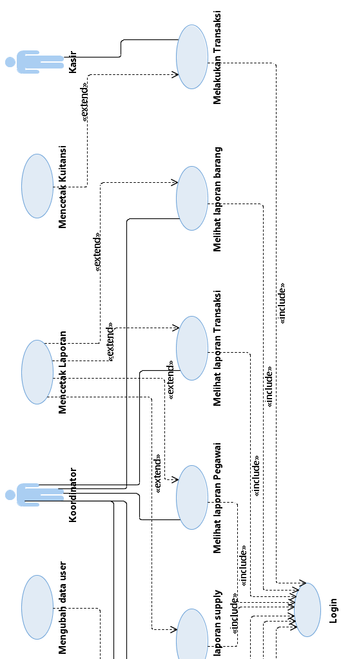
Use Case Diagram
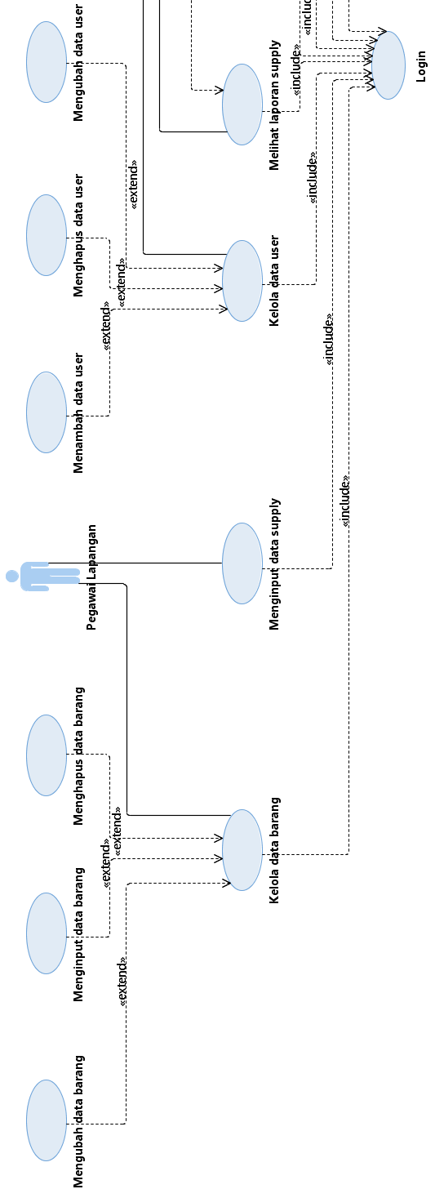

Gambar 1. Use Case Diagram

Fungsi 01: Login

Use Case Description : Login
Nomor : UCS-01
Nama Use Case : Login
Aktor : Koordinator, Pegawai Lapangan, Kasir
Deskripsi : Koor,pegawai lapangan, kasir dapat melakukan login
Pre Condition : Koor,pegawai lapangan,kasir harus sudah ada data terlebih dahulu
Post Condition : Sudah Login ke sistem
Skenario
No. | Actor Action | No. | System Action
1. | Koordinator,pegawai lapangan,kasir login ke system dengan menginputkan username dan password
 |  | 2. | System akan mengecek hasil inputan untuk memeriksa validalitasnya, apabila valid maka akan masuk kedalam system dan dapat memilih menu utama. Jika tidak maka akan kembali ke form login

Diagram Aktivitas: Login
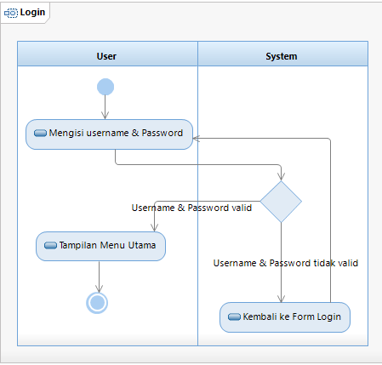
Gambar 2. Diagram Aktivitas: Login

Fungsi 02: Kelola data User

Use Case Description: Kelola data user
Nomor : UCS-02
Nama Use Case : Kelola data user
Aktor : Koordinator
Deskripsi : Koordinator dapat mengelola data user yang berupa mengubah
data, menambah data user, menghapus data user
Pre Condition : - Data user harus sudah ada sebelumnya
- Sudah Login ke sistem
Post Condition : - Masuk ke antarmuka submenu sesuai pilihan
Skenario
No. | Actor | No. | System
 | Koordinator memilih menu kelola data user
 |  |  | System menampilkan pilihan submenu : mengubah data, menambah data user, menghapus data user
 | Koordinator memilih salah satu
 |  |  | System menampilkan interface yang telah dipilh oleh koordinator

Diagram Aktivitas: Kelola data User

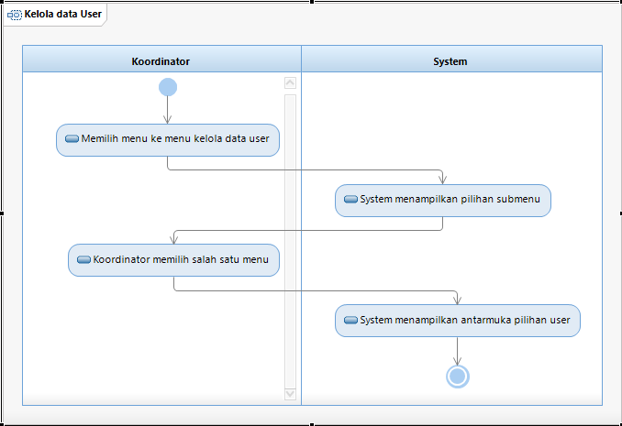
Gambar 3. Diagram Aktivitas: Kelola data User

Fungsi 03: Menambah data user

Use Case Description: Menambah data user
Nomor : UCS-03
Nama Use Case : Menambah data user
Aktor : Koordinator
Deskripsi : Menambah data user baru ke database
Pre Condition : - Koordinator harus sudah punya data untuk dimasukkan ke system
- Sudah Login ke sistem
Post Condition : - Data user baru masuk ke database
Skenario
No. | Actor | No. | System
 | Koordinator memilih menu untuk menambah data user
 |  |  | System menampilkan tampilan menambah data user
 | Koordinator menginputkan data user baru ke system
 |  |  | System mengecek data sudah ada atau belum, jika belum maka akan dimasukkan ke database

Diagram Aktivitas: Menambah data User
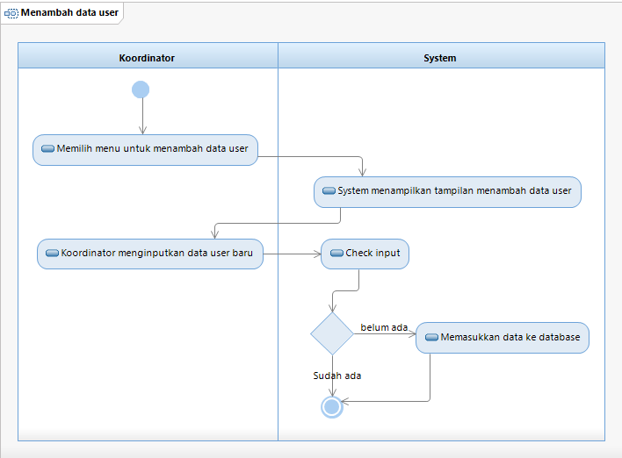
Gambar 4. Diagram Aktivitas: Menambah data User

Fungsi 04: Mengubah data user

Use Case Description: Mengubah data user
Nomor : UCS-04
Nama Use Case : Mengubah data user
Aktor : Koordinator
Deskripsi : Mengubah data user yang ada di database
Pre Condition : - Koordinator harus punya data user yang akan di ubah
- Sudah Login ke sistem
Post Condition : - Data user telah diubah ke data baru
Skenario
No. | Actor | No. | System
1. | Koordinator memilih menu untuk mengubah data user
 |  | 2. | System menampilkan menu mengubah data user
3. | Koordinator menginputkan data user baru yang akan diubah
 |  | 4. | System mengecek data sudah ada atau belum, jika sudah maka data akan diubah di database

Diagram Aktivitas: Mengubah data User
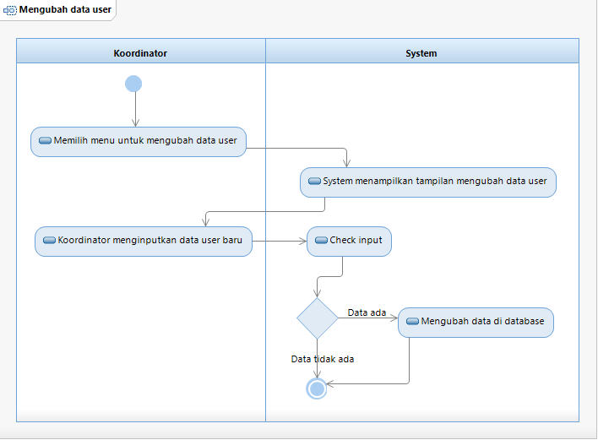
Gambar 5. Diagram Aktivitas: Mengubah data User

Fungsi 05: Menghapus data user

Use Case Description: Menghapus data user
Nomor : UCS-05
Nama Use Case : Menghapus data user
Aktor : Koordinator
Deskripsi : Menghapuskan data user yang ada didatabase
Pre Condition : -Koordinator harus punya data user yang akan di hapus
- Sudah Login ke sistem
Post Condition : - Data user terhapus
Skenario
No. | Actor | No. | System
1. | Koordinator memilih menu untuk menghapus data user
 |  | 2. | System menampilkan menu menghapus data user
3. | Koordinator menghapus data user
 |  | 4. | System menghapus data user.

Diagram Aktivitas: Menghapus data User
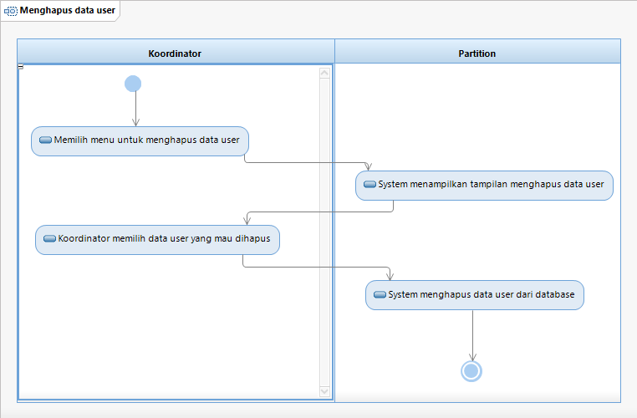
Gambar 6. Diagram Aktivitas: Mengubah data User

Fungsi 06: Melihat laporan supply

Use Case Description : Melihat laporan supply
Nomor : UCS-06
Nama Use Case : Melihat laporan supply
Aktor : Koordinator
Deskripsi : Melihat laporan supply yang telah di inputkan oleh pegawai lap
Pre Condition : - Laporan harus sudah ada data terlebih dahulu
- Sudah Login ke sistem
Post Condition : - Laporan ditampilkan di antarmuka
Skenario
No. | Actor Action | No. | System Action
1. | Koordinator memilih menu untuk melihat data laporan
 |  | 2. | System menampilkan pilihan laporan
3. | Koordinator memilih laporan supply
 |  | 4. | System menampilkan laporan supply

Diagram Aktivitas: Melihat laporan supply
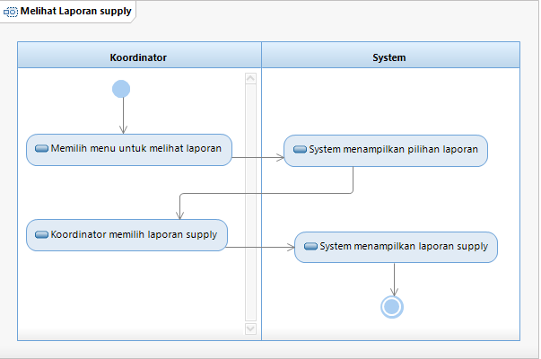
Gambar 7. Diagram Aktivitas: Melihat laporan supply

Fungsi 07: Melihat laporan Pegawai

Use Case Description: Melihat laporan Pegawai
Nomor : UCS-07
Nama Use Case : Melihat laporan pegawai
Aktor : Koordinator
Deskripsi : Koordinator dapat melihat laporan pegawai
Pre Condition : - Dalam database harus sudah ada data pegawai
- Sudah Login ke sistem
Post Condition : - Laporan ditampilkan di antarmuka
Skenario
No. | Actor Action | No. | System Action
1. | Koordinator memilih menu untuk melihat data laporan
 |  | 2. | System menampilkan pilihan laporan
3. | Koordinator memilih laporan pegawai
 |  | 4. | System menampilkan laporan pegawai

Diagram Aktivitas: Melihat laporan pegawai
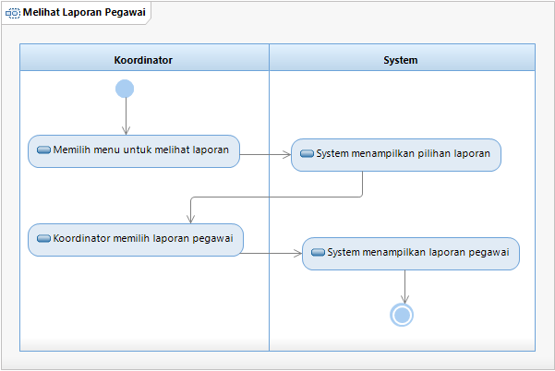
Gambar 8. Diagram Aktivitas: Melihat laporan pegawai

Fungsi 08: Melihat Laporan Transaksi

Use Case Description: Melihat Laporan Transaksi
Nomor : UCS-08
Nama Use Case : Melihat laporan transaksi
Aktor : Koordinator
Deskripsi : Melohat laporan transaksi yang telah terjadi
Pre Condition : -Transaksi harus sudah pernah terjadi terlebih dahulu
- Sudah Login ke sistem
Post Condition : - Laporan ditampilkan di antarmuka
Skenario
No. | Actor Action | No. | System Action
1. | Koordinator memilih menu untuk melihat data laporan
 |  | 2. | System menampilkan pilihan laporan
3. | Koordinator memilih laporan transaksi
 |  | 4. | System menampilkan laporan transaksi

Diagram Aktivitas: Melihat laporan transaksi

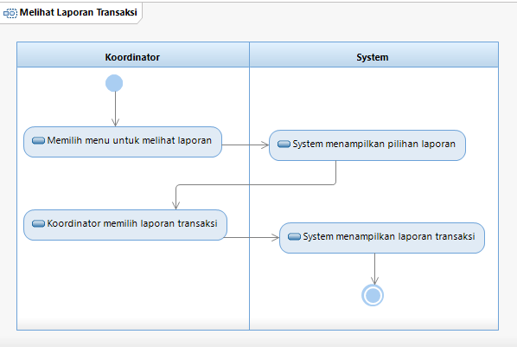
Gambar 9. Diagram Aktivitas: Melihat laporan transaksi

Fungsi 09: Melihat Laporan Barang

Use Case Description: Melihat laporan Barang
Nomor : UCS-09
Nama Use Case : Melihat laporan barang
Aktor : Koordinator,Pegawai lapangan
Deskripsi : Melihat laporan barang yang masih ada
Pre Condition : - Laporan barang harus sudah ada terlebih dahulu
- Sudah Login ke sistem
Post Condition : - Laporan ditampilkan di antarmuka
Skenario
No. | Actor Action | No. | System Action
1. | Koordinator memilih menu untuk melihat data laporan
 |  | 2. | System menampilkan pilihan laporan
3. | Koordinator memilih laporan barang
 |  | 4. | System menampilkan laporan barang

Diagram Aktivitas: Melihat laporan barang
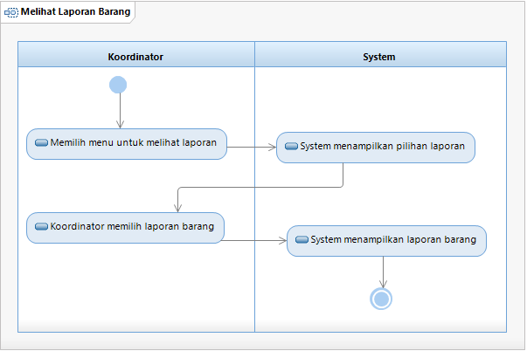
Gambar 10. Diagram Aktivitas: Melihat laporan barang

Fungsi 10: Mencetak Laporan

Use Case Description: Mencetak Laporan
Nomor : UCS-10
Nama Use Case : Mencetak laporan
Aktor : Koordinator
Deskripsi : Dapat mencetak laporan supply,pegawai ,transaksi, barang.
Pre Condition : -Laporan di dalam databasenya harus sudah ada terlebih dahulu
- Sudah Login ke sistem
Post Condition : - Laporan sudah di print
Skenario
No. | Actor Action | No. | System Action
1. | Koordinator memilih menu untuk melihat data laporan
 |  | 2. | System menampilkan pilihan laporan
3. | Koordinator memilih laporan supply
 |  | 4. | System menampilkan laporan supply
5. | Memilih untuk mencetak laporan
 |  | 6. | Laporan akan di print

Diagram Aktivitas: Mencetak laporan barang
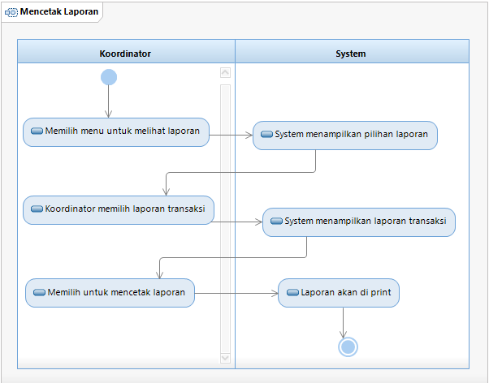
Gambar 11. Diagram Aktivitas: Mencetak laporan barang

Fungsi 11: Melakukan Transaksi

Use Case Description: Melakukan Transaksi
Nomor : UCS-11
Nama Use Case : Melakukan Transaksi
Aktor : Kasir
Deskripsi : Kasir melakukan transaksi dengan konsumen
Pre Condition : - Harus ada konsumen yang akan melakukan transaksi
- Sudah Login ke sistem
Post Condition :
Skenario
No. | Actor Action | No. | System Action
 | Memilih menu untuk melakukan transaksi
 |  |  | Menampilkan antarmuka transaksi
 | Menginputkan id barang dan jumlah pembelian
 |  |  | Memasukkan data transaksi ke database

Diagram Aktivitas: Melakukan Transaksi
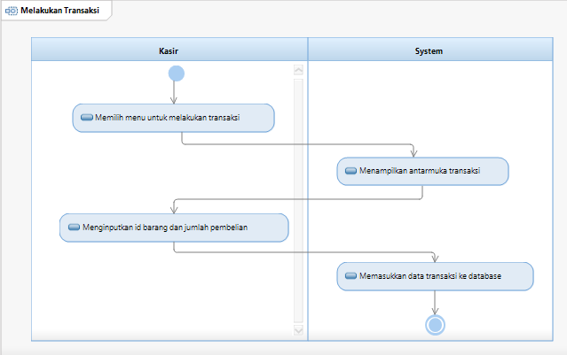
Gambar 12. Diagram aktivitas : Melakukan Transaksi

Fungsi 12: Mencetak Kuitansi

Use Case Description: Mencetak Kuitansi
Nomor : UCS-12
Nama Use Case : Mencetak kuitansi
Aktor : Kasir
Deskripsi : Kasir dapat mencetak kuitansi untuk diberikan ke konsumen
Pre Condition : - Harus ada transaksi terlebih dahulu
- Sudah Login ke sistem
Post Condition :
Skenario
No. | Actor Action | No. | System Action
 | Melakukan transaksi
 | Memilih mencetak kuitansi
 |  |  | Kuitansi di print

Diagram Aktivitas: Mencetak Kuitansi
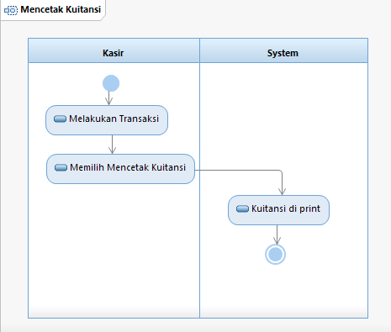
Gambar 13. Diagram Aktivitas : Mencetak Kuitansi

Fungsi 13 : Kelola data barang

Use Case Description: Kelola data barang
Nomor : UCS-13
Nama Use Case : Kelola data barang
Aktor : Pegawai lapangan
Deskripsi : Pegawai lapangan dapat mengelola data barang
Pre Condition : - Harus ada data yang akan dikelola
- Sudah Login ke sistem
Post Condition : - Masuk ke antarmuka submenu sesuai pilihan
Skenario
No. | Actor | No. | System
1. | Pegawai lapangan memilih menu kelola data barang
 |  | 2. | System menampilkan pilihan submenu : mengubah data barang, menghapus data barang, menginput data barang
5. | Pegawai lapangan memilih salah satu
 |  | 6. | System menampilkan antarmuka yang telah dipilh oleh pegawai lapangan

Diagram Aktivitas: Kelola data barang
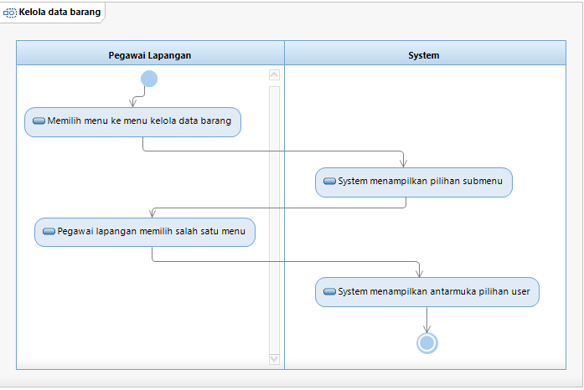
Gambar 14. Diagram Aktivitas: Kelola data barang

Fungsi 14 : Menginput data barang

Use Case Description: Menginput data barang
Nomor : UCS-13
Nama Use Case : Menginputkan data barang
Aktor : Pegawai lapangan
Deskripsi : Pegawai lapangan menginputkan data barang
Pre Condition : - Ada data barang yang akan diinputkan
- Sudah Login ke sistem
Post Condition : - Data barang masuk ke database
Skenario
No. | Actor | No. | System
 | Pegawai lapangan memilih menu untuk menginput data barang
 |  |  | System menampilkan tampilan menambah data barang
 | Pegawai lapangan menginputkan data barang baru ke system
 |  |  | System mengecek data sudah ada atau belum, jika belum maka akan dimasukkan ke database

Diagram Aktivitas: Menginput data barang
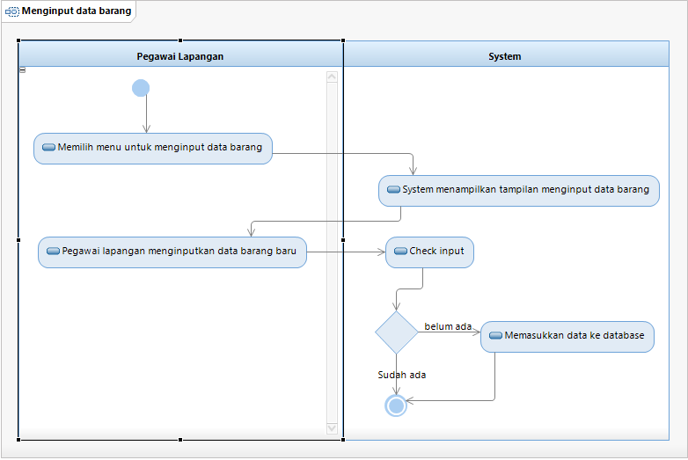
Gambar 15. Diagram Aktivitas: Menginput data barang

Fungsi 15 : Menghapus data barang

Use Case Description: Menghapus data barang
Nomor : UCS-15
Nama Use Case : Menghapus data barang
Aktor : Pegawai lapangan
Deskripsi : Pegawai lapangan dapat menghapus data barang
Pre Condition : - Ada data barang yang akan di hapus
- Sudah Login ke sistem
Post Condition : - Data barang dihapus dari database
Skenario
No. | Actor | No. | System
1. | Pegawai lapangan memilih menu untuk menghapus data barang
 |  | 2. | System menampilkan menu menghapus data barang
3. | Pegawai lapangan menghapus data barang
 |  | 4. | System menghapus data barang.

Diagram Aktivitas: menghapus data barang
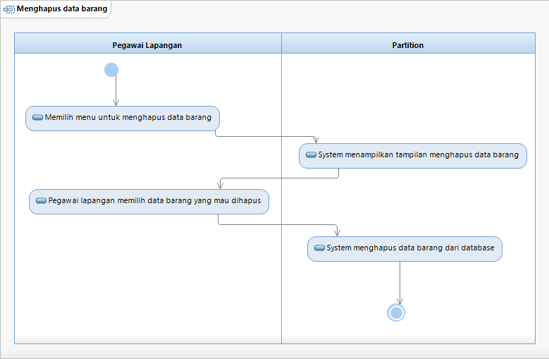
Gambar 16. Diagram Aktivitas: menghapus data barang

Fungsi 16 : Mengubah data barang

Use Case Description : Mengubah data barang
Nomor : UCS-16
Nama Use Case :Mengubah data barang
Aktor :Pegawai lapangan
Deskripsi :Pegawai lapangan dapat mengubah data barang
Pre Condition : - Ada data barang yang akan diubah
- Sudah Login ke system
Post Condition : - Data barang telah diubah sesuai data baru
Skenario
No. | Actor | No. | System
1. | Pegawai lapangan memilih menu untuk mengubah data barang
 |  | 2. | System menampilkan menu mengubah data barang
3. | Pegawai lapangan menginputkan data barang baru yang akan diubah
 |  | 4. | System mengecek data sudah ada atau belum, jika sudah maka data akan diubah di database

Diagram Aktivitas: Mengubah data barang
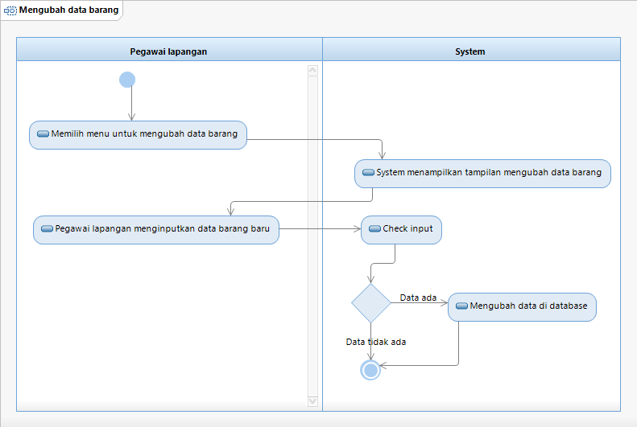
Gambar 17. Diagram Aktivitas: Mengubah data barang

Fungsi 17 : Menginput data supply

Use Case Description : Menginput data supply
Nomor : UCS-17
Nama Use Case : Menginput data supply
Aktor : Pegawai lapangan
Deskripsi : Pegawai lapangan dapat menginput data supply
Pre Condition : - Ada data yang akan diinputkan
- Sudah Login ke sistem
Post Condition : - Data barang masuk ke database
Skenario
No. | Actor | No. | System
1. | Pegawai lapangan memilih menu untuk menginput data supply
 |  | 2. | System menampilkan menu mengubah data supply
3. | Pegawai lapangan menginputkan data supply ke system
 |  | 4. | System mengecek data sudah ada atau belum, jika belum maka akan dimasukkan ke database

Diagram Aktivitas: Menginput data supply
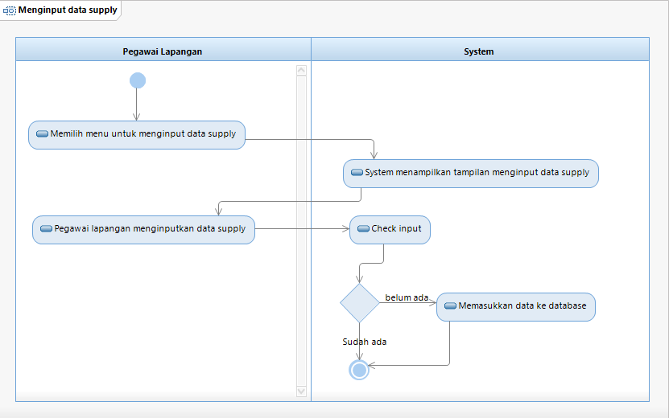
Gambar 18. Diagram Aktivitas: Menginput data supply

Deskripsi Kelas-kelas

Diagram Kelas
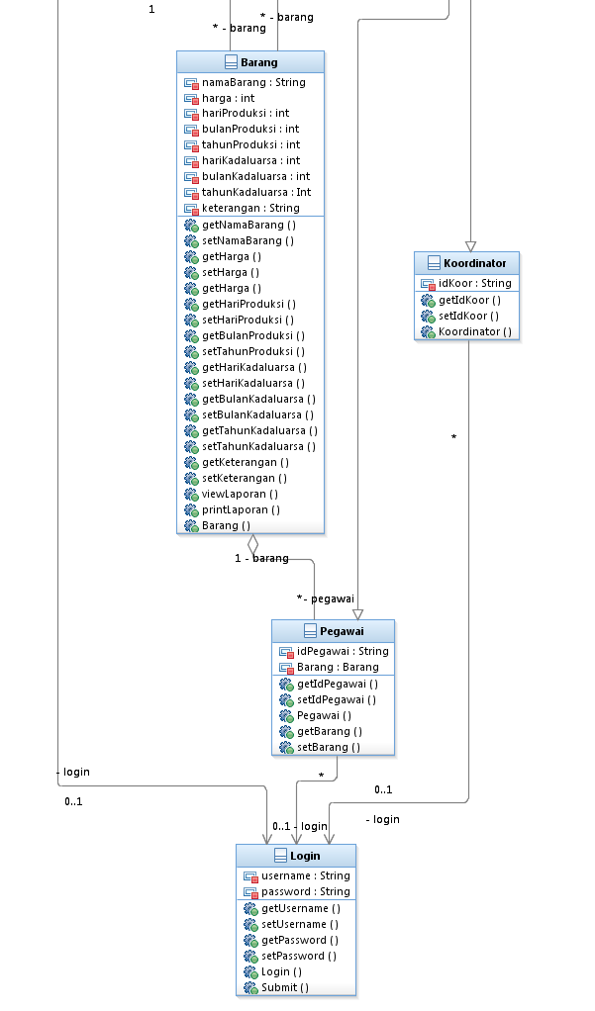
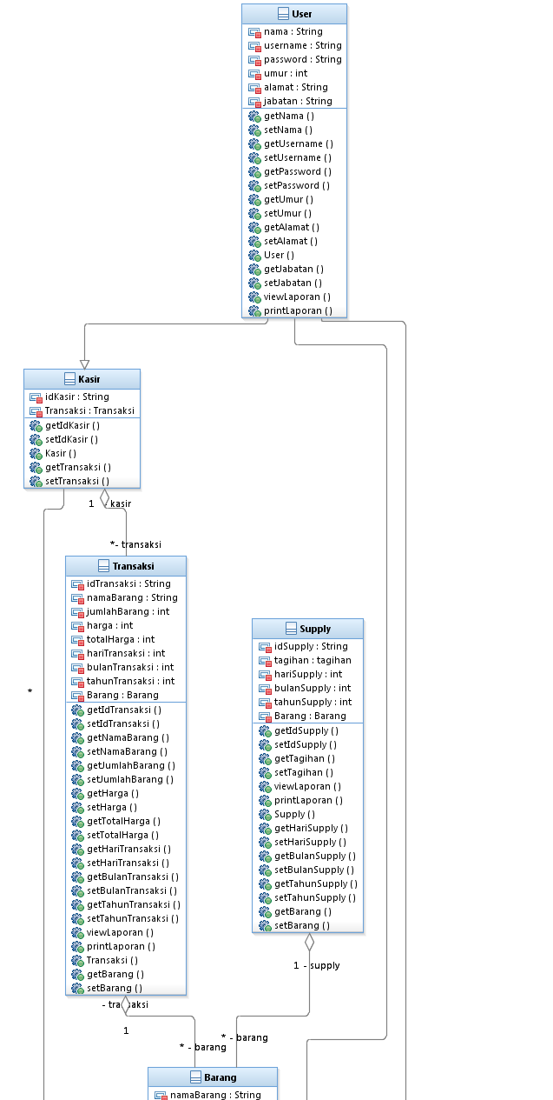
Gambar 19. Diagram Kelas

Deskripsi Kelas Pengendali / Controller

Tabel 4 Deskripsi Kelas Pengendali
No. | Nama | Metode | Atribut | Tugas
1 | Login | Login | - | Mengecek username dan password

Deskripsi Kelas Boundary/ Interface
Tabel 6 Deskripsi Kelas Boundary
No. | Nama | Atribut | Metode | Tugas
1 | Barang | - | - viewLaporanBarang | Menampilkan detail laporan barang
2 | user | - | - viewLaporanUser | Menampilkan detail laporan pegawai
3 | Transaksi | - | - viewLaporanTransaksi | Menampilkan detail laporan transaksi
4 | Supply | - | - viewLaporanSupply | Menampilkan detail laporan supply

Kebutuhan Non Fungsional

Tabel 7 Deskripsi Kebutuhan Non Fungsional
SKPL-Id | Parameter | Kebutuhan
SKPL-NF01 | Availability | Aplikasi ini harus dapat beroperasi selama 6 hari dalam seminggu, dimulai dari hari senin sampai hari sabtu pada jam kerja..
SKPL-NF02 | Reliability | Aplikasi ini harus dibangun dengan kemampuan menengah keatas sehingga tingkat kegagalan tidak dibawah 70% dan dapat digunakan dengan seefisien mungki..
SKPL-NF03 | Ergonomy | Aplikasi ini harus dibangun dengan kemudahan pemakaian bagi user sehingga mudah dimengerti dan mudah di operasikan.
- | Portability | -
SKPL-NF04 | Memory | Aplikasi ini dibangun dengan menyesuaikan memory database yang ada dan data dari inputan aplikasi
SKPL-NF05 | Response time | Aplikasi ini harus dibangun dengan waktu respon selambatnya 2 detik pada setiap pengoperasian
SKPL-NF06 | Safety | Aplikasi ini harus dibangun dengan tingkat keamanan tinggi dan hak akses sesuai user, agar tidak ada kebocoran data
SKPL-NF07 | Security | Aplikasi ini harus dibangun dengan tingkat keamanan tinggi dan datanya harus terenkripsi
SKPL-NF08 | Bahasa komunikasi | Aplikasi ini akan dibangun dengan Bahasa Inggris sebagai bahasa dasarnya dan bahasa Indonesia sebagai bahasa kedua.

Batasan Perancangan
Aplikasi IAS hanya dapat dijalankan pada windows xp keatas

Ringkasan Kebutuhan

Ringkasan Kebutuhan Fungsional

Tabel 8 Ringkasan Kebutuhan Fungsional
SKPL-Id | Keterangan
SKPL-RF01 | User melakukan Login untuk masuk ke system
SKPL-RF02 | Menampilkan menu-menu sesuai privilage setiap user
SKPL-RF03 | Jika yang log in adalah koordinator, maka pilihan menu yang muncul yaitu menu kelola data user dan menu untuk melihat laporan
SKPL-RF04 | Jika yang log in adalah Pegawai lapangan, maka pilihan menu yang muncul yaitu menu kelola data barang, input data supply dan melihat laporan barang
SKPL-RF05 | Jika yang log in adalah Kasir, maka akan ditunjukkan langsung interface transaksi

Ringkasan Kebutuhan Non Fungsional

Tabel 9 Ringkasan Kebutuhan Non Fungsional
SKPL-Id | Keterangan
SKPL-RNF01 | Tersedia selama minimal 12 jam sehari
SKPL-RNF01 | Interface menggunakan Bahasa inggris atau indonesia

